В библиотеке расскажут о картинах Лермонтова
22.07.2016
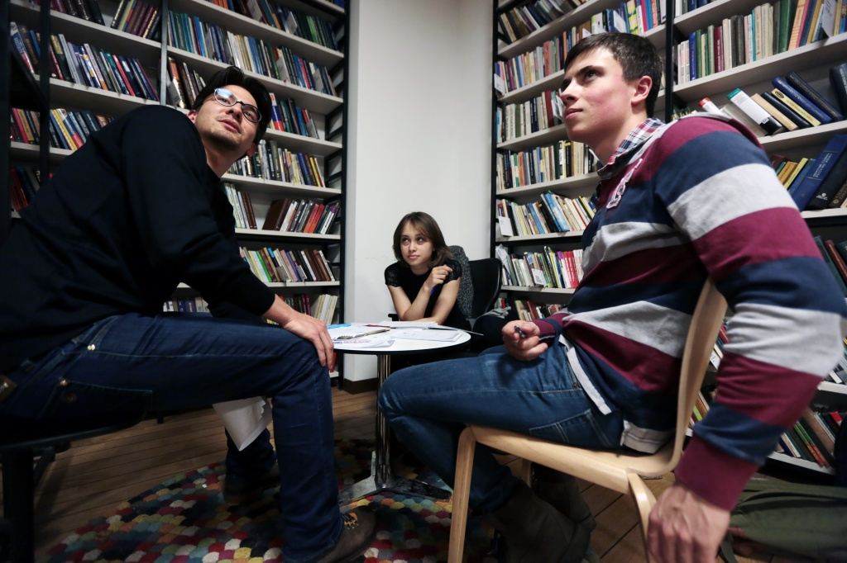
В библиотеке расскажут о картинах Лермонтова. Фото архивное.
Во вторник, 26 июля, в библиотеке № 259 поселения Московский состоится литературно-поэтический вечер "Читаем Лермонтова". Об этом сообщили сотрудники библиотеки.
- Лишь немногие знают о том, что герои и сюжеты произведений Лермонтова запечатлены в его многочисленных зарисовках и картинах. Будет показана электронная презентация о жизни и творчестве знаменитого поэта, прозаика и одаренного живописца Михаила Юрьевича Лермонтова. Также состоятся громкие чтения, в рамках которых любой желающий сможет прочитать знаменитые стихотворения и отрывки из произведений поэта, - рассказали в библиотеке.
Библиотекари отметили, что среди людей, постоянно посещающих их поэтические мероприятия, много талантливых чтецов. Мероприятие проводится для широкого круга лиц.

Адрес страницы: http://tinao.mos.ru/presscenter/news/detail/3395655.html
Префектура Троицкого и Новомосковского административных округов города Москвы

